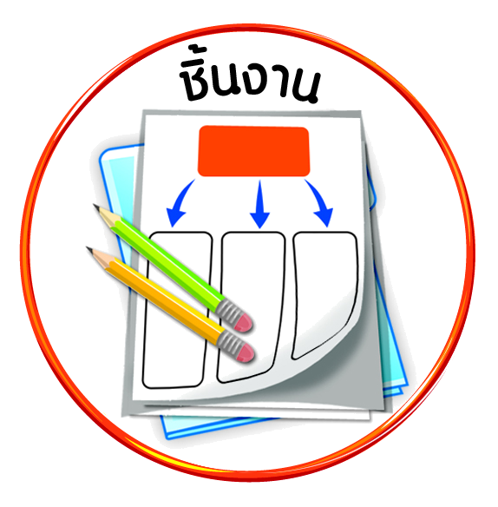


ได้_____คะแนน
คะแนนเต็ม ๑๐ คะแนน
ชิ้นงานที่ ๑๓ เรื่อง การเข้าร่วมกิจกรรมทางศาสนา และประเพณี

วันที่ เดือน พ.ศ. .
ชื่อ ชั้น เลขที่ .

ให้นักเรียนเขียนเหตุการณ์ประทับใจโดยย่อที่ตนเองเคยเข้าร่วมกิจกรรมทางศาสนาอื่น
หรือประเพณีของภาคอื่น ๑ เหตุการณ์ แล้วตอบคำถาม

เหตุการณ์

________________________________________________________________________________________________________________________________________________________________________________________________________________________________________________________________



๑. กิจกรรมที่เข้าร่วมคืออะไร
๒. นักเรียนรู้สึกอย่างไรที่เข้าร่วมกิจกรรมนี้
๓. นักเรียนอยากเข้าร่วมกิจกรรมนี้อีกหรือไม่ เพราะอะไร

